唐山市中心城区建筑垃圾资源化利用项目

“6·9”一般高处坠落事故调查报告

一、报告开篇及事故性质认定
2025年6月9日16时55分左右，山东英蓝建设工程有限公司在唐山市中心城区建筑垃圾资源化利用项目施工工地进行钢结构吊装作业时，发生一起高处坠落事故，造成2人死亡，直接经济损失325.8万元。
2025年6月15日，经唐山市人民政府批准，成立了由市应急管理局牵头，市公安局、市总工会、市住房和城乡建设局、市城市管理综合行政执法局和市气象局等单位参加的唐山市中心城区建筑垃圾资源化利用项目“6·9”一般高处坠落事故调查组（以下简称“事故调查组”），依法商请山东省泰安市岱岳区人民政府派员参加，并聘请有关专家组成专家组，全面开展事故调查工作。同时，市纪委监委成立追责问责组，依规依纪依法独立开展追责问责工作。
事故调查组按照“四不放过”和“科学严谨、依法依规、实事求是、注重实效”的原则，通过现场勘查、查阅资料、调查询问、专家论证等，查清了人员伤亡情况，查明了事故发生的经过和原因，认定了事故性质和责任，提出了对有关责任单位和人员的处理建议，制定了事故防范和整改措施。
经调查认定，唐山市中心城区建筑垃圾资源化利用项目“6·9”一般高处坠落事故是一起因违章指挥、违章作业、现场安全管理不到位而发生的生产安全责任事故。

二、建筑垃圾资源化利用项目基本情况

（一）项目基本情况
项目名称为唐山中心城区建筑垃圾资源化利用项目（以下简称“建筑垃圾利用项目”），位于唐山市路南区侯边庄工业区纬九路北侧、学警路东侧、纬七路南侧、规划路西侧，用地面积67349.30㎡，总建筑面积44135.21㎡，地下建筑面积336.96㎡，项目总投资25000万元。该项目已通过有关部门审批。

（二）涉事生产车间钢结构工程概况
车间设计占地面积37439.16㎡，建筑面积37439.16㎡，建筑高度34.8m，南北长248m，东西宽150m；建筑结构采用门式五连跨钢架结构，跨度分别为38m、37m、34m、25.5m、15.5m；建筑形式为单层钢结构厂房，主要材料：钢柱、钢梁为H型钢，斜撑为角钢，檩条为C型钢。车间从南到北设置横轴29个（A-AF轴），从西到东设置竖轴20个（1-20轴），1轴交M-AF轴采用插入式柱脚，其余柱脚均为外包式柱脚。车间钢结构安装设计起步位置为1轴交AF轴（施工顺序AF轴→A轴），发生事故部位为实际起步位置（20轴交B轴）（施工顺序A轴→AF轴）见图2-1。
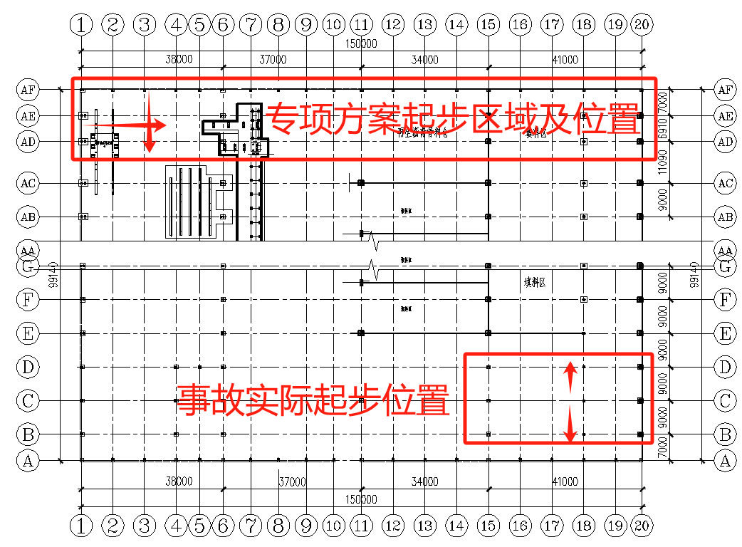
图2-1生产车间设计图（方案和实际起步位置对比）

三、事故基本情况

（一）事故发生单位概况
1.山东英蓝建设工程有限公司（钢结构专业工程分包单位，以下简称“山东英蓝公司”），统一社会信用代码******，类型为有限责任公司（自然人投资或控股），位于泰安市泰山青春创业开发区，法定代表人李某建，注册资本******，成立于2006年9月30日，经营范围：建设工程施工，输电、供电、受电电力设施的安装、维修和试验，施工专业作业，建筑劳务分包，建筑物拆除作业，土石方工程施工，园林绿化工程施工，对外承包工程等。建筑业企业资质证书编号：******，有效期自2024年8月22日至2028年12月22日，资质类别及等级：建筑工程施工总承包壹级、石油化工工程施工总承包壹级、市政公用工程施工总承包壹级、机电工程施工总承包壹级、钢结构工程专业承包壹级资质。安全生产许可证编号：******，有效期自2023年11月15日至2026年12月2日。公司内设安全科、施工技术管理科、办公室、质检科、预算科等5个科室；现有员工460人，包括各类专业技术人员102人、安全生产管理人员106人。2025年3月3日，公司成立建筑垃圾利用工程钢结构专业分包项目部，任命刘某秋为项目经理，禹某东为专职安全员，赵某涛为技术员。
2.河北乾洪源通建设工程有限公司（钢结构劳务作业分包单位，以下简称“乾洪源通公司”），统一社会信用代码******,类型为有限责任公司（自然人投资或控股），位于唐山市芦台经济开发区农业总公司三社区，法定代表人刘某功，注册资本******，成立于2019年3月11日，经营范围：房屋建筑工程施工、钢结构工程施工、机电设备安装工程施工、建筑劳务分包等。建筑业企业资质证书编号：******，有效期自2024年2月26日至2029年12月25日，资质类别及等级：不分专业施工劳务不分等级。安全生产许可证编号：******，有效期自2023年12月24日至2026年12月23日。公司内设工程部、安全部、质检部、财务部；现有员工43人，包括技术人员6人、安全生产管理人员7人。公司指派朱某元为建筑垃圾利用项目钢结构安装劳务分包现场负责人。
3.唐山市市政建设总公司（总承包单位，以下简称“市政总公司”），统一社会信用代码******，类型为全民所有制，位于唐山路北区华岩北路20号，法定代表人钱某光，出资额******，成立于1980年11月17日，经营范围：建设工程施工、建筑劳务分包、建筑物拆除作业、工程管理服务、市政设施管理等。建筑业企业资质证书编号：******，有效期自2024年12月11日至2029年11月27日，资质类别及等级：公路工程施工总承包贰级、城市及道路照明工程专业承包贰级、建筑工程施工总承包贰级、电力工程施工总承包贰级、钢结构工程专业承包贰级。安全生产许可证编号：******，有效期自2023年12月24日至2026年12月23日。公司内设安全监察科、工程技术科、行政办公室、市场经营科等15个科室；下设1个子公司和5个分公司；现有员工730人，包括各类专业技术人员465人、安全生产管理人员201人。2024年3月1日，公司成立建筑垃圾利用项目总承包项目部，任命王某为项目经理，付某星为技术负责人，朱某春为技术员，蔡某伟、赵某辉为专职安全员。

（二）事故相关单位概况
1.唐山维洁城科技有限责任公司（建设单位，以下简称“维洁城公司”），统一社会信用代码为******，类型为有限责任公司（非自然人投资或控股的法人独资），位于河北省唐山市路南区恒泰宏升大厦520号102室，法定代表人张某峰，注册资本为******，成立于2023年4月17日，经营范围：建筑废弃物再生技术研发，资源再生利用技术研发，能量回收系统研发，废旧沥青再生技术研发，新兴能源技术研发，资源循环利用服务技术咨询，新材料技术研发，水泥制品销售，城市建筑垃圾处置(清运)等。公司内设行政部、财务部、工程部、劳资部、办公室，现有员工10人。2024年3月5日，公司成立建筑垃圾利用项目管理部，负责人陈某，技术负责人王某佳，生产负责人王某斌，设备负责人尚某松。
2.唐山市创元工程项目管理有限公司（监理单位，以下简称“创元管理公司”），统一社会信用代码******，类型为有限责任公司（自然人独资），位于唐山市高新区龙泽北路321号，法定代表人王某，注册资本******，成立于2010年9月21日，经营范围：工程管理服务、招投标代理服务、信息技术咨询服务、建设工程监理等。工程监理资质证书编号：******，有效期自2023年4月18日至2026年11月7日，业务范围：房屋建筑工程监理甲级、市政公用工程监理甲级、电力工程监理乙级。公司内设办公室、财务部、经营部、总工办、各项目部等5部门；现有员工32人，包括技术人员31人。2024年6月2日，公司成立建筑垃圾利用项目监理项目部，任命郝某龙为总监理工程师，李某为安全监理工程师，孟某通为土建监理工程师，姚某宇为水暖监理工程师，王某为电气监理工程师。

（三）合同签订情况

1.建筑垃圾利用项目施工总承包合同
2024年1月25日，维洁城公司与市政总公司签订《唐山中心城区建筑垃圾资源化利用项目施工合同》，合同编号******，合同金额为******，承包内容为办公楼、加工车间、消防工程及配套工程施工，同时维洁城公司与市政总公司签订《安全生产管理协议书》，明确了双方的安全生产管理权利和义务。

2.建筑垃圾利用项目生产车间钢结构专业工程分包合同
2024年10月30日，市政总公司与山东英蓝公司签订《唐山市中心城区建筑垃圾资源化利用项目生产车间钢结构制作安装工程专业分包合同》，合同编号******，合同金额为******，同时市政总公司与山东英蓝公司签订《唐山市中心城区建筑垃圾资源化利用项目生产车间钢结构制作安装工程专业分包安全管理协议》，明确了双方的安全生产管理权利和义务。

3.建筑垃圾利用项目生产车间钢结构劳务作业分包合同
2025年3月10日，山东英蓝公司与乾洪源通公司签订了《唐山市中心城区建筑垃圾资源化利用项目生产车间钢结构安装工程合同》，合同金额为******，合同范围为1轴-20轴、R轴-AF轴（含R轴）的各类钢构件的卸车、场内倒运、吊运安装等。2025年6月6日，双方又签订了《补充协议》，协议内容为1轴-20轴、A轴-R轴（不含R轴）的各类钢构件的卸车、场内倒运、吊运安装等。前后两个合同（协议）中均约定了双方的安全生产管理权利和义务。

4.建筑垃圾利用项目监理合同
2024年1月18日，维洁城公司与创元管理公司签订《建设工程监理合同》，合同编号******，合同金额为******，监理范围为项目生活区和生产区两部分及供配电、给排水、暖通、绿化等配套工程，监理内容为对建设工程质量、安全、进度、造价等进行监理。

（四）事故发生单位安全管理情况

1.山东英蓝公司
公司建立了全员岗位安全生产责任制、安全管理制度7项、操作规程1项、应急救援预案1项。制定了年度的安全教育培训计划，建立了职工安全教育和培训档案，主要负责人和安全生产管理人员93人，专职安全员13人，均取得安全生产考核合格证书。项目部编制安全管理制度10项、操作规程1项、应急救援预案1项。未按规定建立安全风险分级辨识管控和隐患排查治理台账，安全检查台账不规范，安全检查流于形式。

2.乾洪源通公司
公司建立了全员岗位安全生产责任制、安全管理制度30项、操作规程70项、应急救援预案2项。制定了年度的安全教育培训计划，建立了职工安全教育和培训档案，主要负责人和安全生产管理人员17人，专职安全员8人，均取得安全生产考核合格证书。现场劳务作业人员共9人，均接受了专项施工方案技术交底和班前安全教育，施工现场未配备专职安全管理人员。

3.市政总公司
公司建立了全员岗位安全生产责任制、安全管理制度33项、操作规程43项、应急救援预案14项。制定了年度安全教育培训计划，建立了职工安全教育和培训档案，主要负责人和安全生产管理人员共201人，均取得安全生产考核合格证书。项目部编制安全管理制度5项、操作规程28项、应急救援预案5项，建立了安全风险分级辨识管控和隐患排查治理台账，组织开展钢结构安装方案交底及安全技术交底3次。

（五）钢结构工程性质
依据《危险性较大的分部分项工程安全管理规定》（住房和城乡建设部令第37号）第三条第二款（危大工程及超过一定规模的危大工程范围由国务院住房城乡建设主管部门制定）和住建部《关于实施危险性较大的分部分项工程安全管理规定有关问题的通知》（建办质[2018]31号)第七条第（二）项（跨度36m及以上的钢结构安装工程属于超危大工程）的规定，因该项目钢结构安装工程跨度最大为38m，属于超过一定规模的危大工程。

（六）钢结构安装方案编制审批论证情况
一是编制情况。山东英蓝公司技术负责人宋某峰编制生产车间钢结构安装专项施工方案，项目经理刘某秋审核，市政总公司技术负责人党某辉审批。二是审批情况。2025年3月5日，创元管理公司专业监理工程师李某审查，总监理工程师郝某龙审批，同意施工单位按生产车间钢结构安装专项施工方案组织施工。三是论证情况。2025年3月6日，市政总公司组织维洁城公司、创元管理公司、中国新型建材设计研究院有限公司、唐山市新地工程勘察设计有限公司和五名省级危大工程专家对钢结构安装专项方案进行了论证。专项方案主要包括：施工顺序为整体流水方式AF轴→A轴，跨度方向由高跨向低跨方向安装，钢柱采用2对、钢梁采用3对缆风绳进行临时固定，缆风绳直径为16mm钢丝绳，缆风绳下端固定在柱基础上或地锚上等内容。经论证，该方案可行，论证通过。

四、事故发生经过

（一）钢结构安装施工准备工作
2025年5月25日，乾洪源通公司安排现场负责人朱某元带领4名工人进入建筑垃圾利用项目施工工地进行钢结构卸车、倒运及钢柱基础顶面标高复核等施工前的准备工作。6月5日，市政总公司项目部技术负责人付某星、山东英蓝公司技术负责人宋某峰向山东英蓝公司项目经理刘某秋、安全员禹某东、技术员赵某涛、乾洪源通公司朱某元进行方案交底。随后付某星、宋某峰向市政总公司安全员蔡某伟，山东英蓝公司刘某秋、禹某东，乾洪源通公司朱某元和李某林、李某等8名工人进行安全技术交底。同日，朱某元对生产车间方案起步位置1轴交AF轴（施工顺序AF轴→A轴）钢柱基础顶标高进行测量，确定部分柱基础标高超高，认为现场不具备安装条件，其便找到刘某秋协商起步安装位置事宜。经协商，刘某秋和朱某元确定在20轴交B轴位置（施工顺序A轴→AF轴）开始安装。6月6日，付某星、宋某峰再次向蔡某伟、禹某东、朱某元等11人进行安全技术交底。6月8日，乾洪源通公司有关人员对预吊装的钢梁进行了拼接，乾洪源通公司租赁的2台曲臂车完成了进场。

（二）事故发生经过
6月9日6时左右，朱某元组织召开班前会，对李某林、李某等8名工人强调了安全注意事项。6时02分左右，乾洪源通公司租赁的3台汽车吊陆续进场。6时26分左右，刘某秋、赵某涛安排朱某元等9名作业人员从20轴交B轴位置开始吊装钢柱钢梁。上午完成了20轴交B轴、20轴交C轴、15轴交B轴、15轴交C轴共4根钢柱，4根柱间系杆和15-20轴交C轴1根钢梁的吊装。下午完成了15-20轴交B轴1根钢梁，20轴交D轴、15轴交D轴2根钢柱，6根柱间系杆和6根梁间系杆的吊装。在完成吊装的钢柱上共设置10根缆风绳，钢梁未设置缆风绳。（见图4-1）
在上述吊装期间，市政总公司安全员蔡某伟、赵某辉分别于8时49分左右和16时25分左右对吊装现场进行了安全检查，均发现作业人员未按照专项施工方案进行施工，均向山东英蓝公司项目部下发了停工整改通知；创元管理公司总监理工程师郝某龙、专业监理工程师李某，分别于9时左右和16时40分左右对吊装现场进行了安全检查，均发现作业人员未按照专项施工方案进行施工，上午向市政总公司项目部下发了工程暂停令，下午在施工现场进行了制止。山东英蓝公司项目部收到上述停工整改通知和现场制止指令后，仍然未停工整改，继续组织施工。
16时55分左右，登高作业工李某林和李某站在曲臂车作业平台（距离地面约16米）内，正对20轴交D轴钢柱和系杆进行螺栓紧固时，突遇大风，造成已安装完成的钢柱钢梁失稳倒塌，20轴交D轴钢柱刮倒曲臂车，导致李佳林和李磊随曲臂车作业平台坠落至地面受伤。（见图4-2）
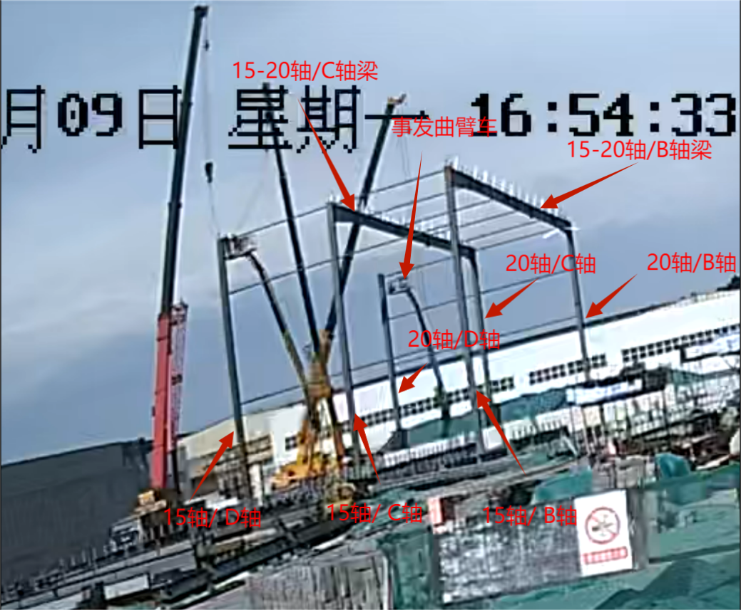
图4-1钢结构倾覆前状态图
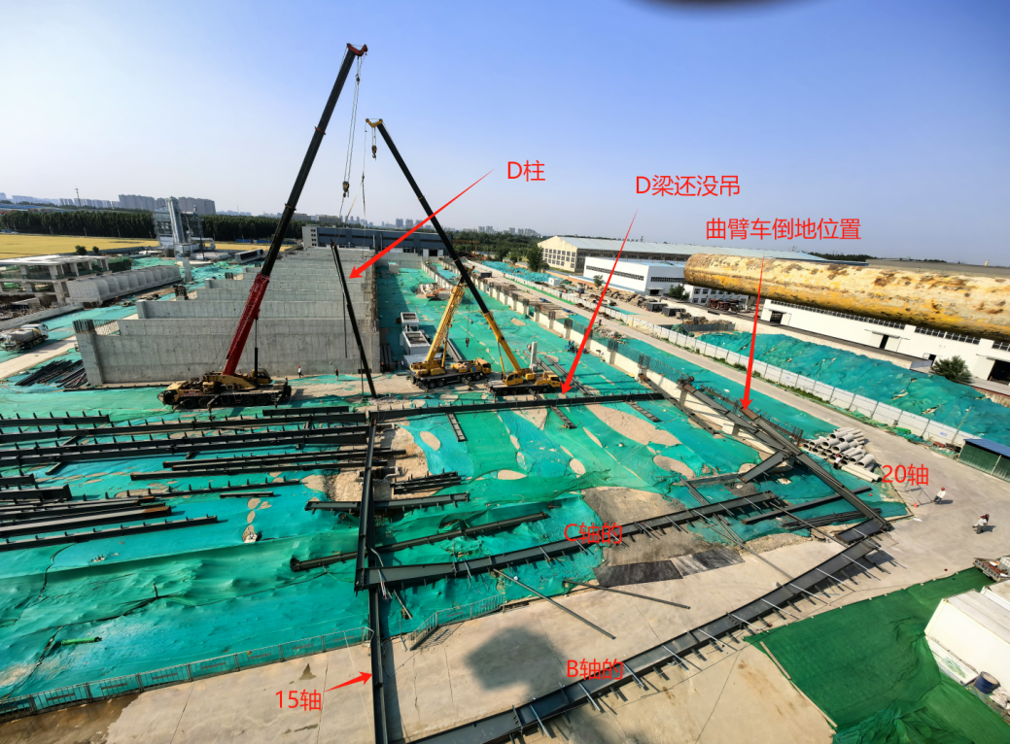
图4-2钢结构倾覆后状态图

五、事故现场勘查情况
技术组组织五名专家先后于6月10日、6月14日、6月18日，对事故现场进行了三次勘查，查看了钢柱、钢梁倒塌现场情况，缆风绳布置、绳卡、拉紧器、地锚，柱脚锚栓，系杆连接布置，高强螺栓连接，曲臂车倾倒等情况，测量了缆风绳和拉紧器线绳直径，并形成了勘查记录。市政总公司、山东英蓝公司、乾洪源通公司、创元管理公司有关人员在勘查现场进行了确认。勘查主要结论：一是施工顺序。方案施工顺序为AF轴→A轴，方案起步位置为1轴交AF轴。实际施工顺序为A轴→AF轴，实际起步位置为20轴交B轴。二是安装进度。共完成安装20轴交B轴、20轴交C轴、15轴交B轴、15轴交C轴、20轴交D轴、15轴交D轴钢柱6根，15-20轴交C轴、15-20轴交B轴钢梁2根，钢柱、钢梁间系杆16根。三是缆风绳设置。钢梁未设置缆风绳，钢柱上共设置10根缆风绳，其中：9根直径11mm，1根直径12mm；5根锚在临时摆放在地面的钢结构构件上，5根锚在钢柱地脚螺栓或混凝土柱上。（见图5-1～5-3）

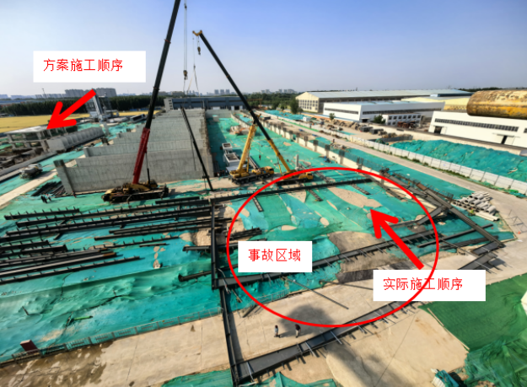
图5-1生产车间方案施工顺序与实际施工顺序对比图
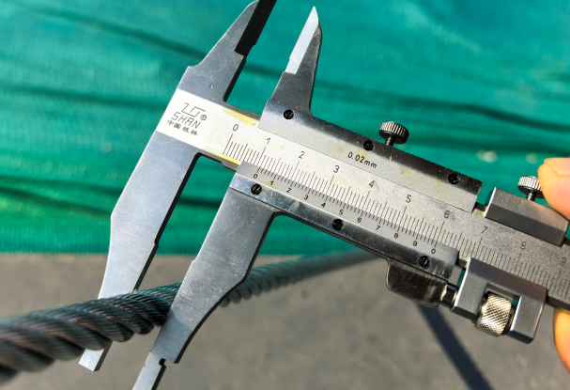
图5-2施工现场缆风绳直径实测图
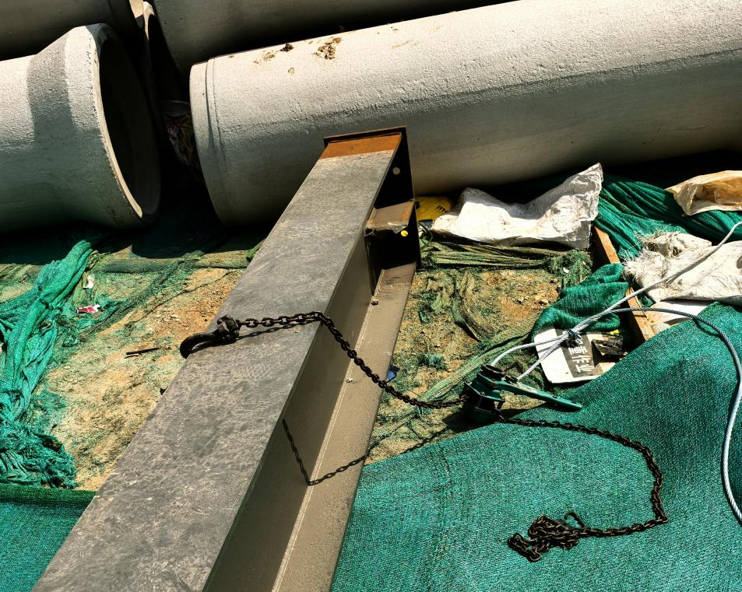
图5-3施工现场缆风绳下端锚固方式与位置图

六、人员伤亡和直接经济损失情况
事故造成2人死亡：李某，男，37岁；李某林，男，32岁，2人均为乾洪源通公司劳务作业人员。
事故造成直接经济损失为325.8万元。

七、事故应急处置和信息上报情况
事故发生后，现场人员禹某东立即对伤者李某、李某林实施心肺复苏抢救。同时，现场人员蔡某伟立即组织人员封锁现场，安排现场人员赵某涛拨打120 急救电话，并向市政总公司项目经理王某进行报告。正在项目部办公室的市政总公司项目部技术员朱某春听到钢结构倒塌的声响后，立即赶往现场，了解情况后于16时56分左右向市政总公司项目部技术负责人付某星进行了报告。16时58分左右，付某星向市政总公司安全副总经理王某进行了报告。17时左右，王某向市政总公司总经理钱某光进行了报告，接报后钱某光立即向市城管执法局进行了报告。17时20分左右，120救护车赶到现场，两名伤者经抢救无效死亡。18时11分左右，蔡某伟向路南区应急管理局进行了报告，18时46分左右，付某星向唐山市建筑施工安全管理事务中心进行了报告。

八、事故发生原因

（一）直接原因
山东英蓝公司组织乾洪源通公司在生产车间钢结构安装过程中，在未修改、论证钢结构安装专项施工方案的情况下，擅自改变施工顺序、减少缆风绳设置数量、减小缆风绳直径、改变缆风绳下端锚固方式等进行施工，违反了《危险性较大的分部分项工程安全管理规定》(住房和城乡建设部令第37号)第十六条的规定，加之施工现场突遇大风，造成已吊装的钢结构失稳，导致事故发生。

（二）直接原因分析

1.未按专项施工方案施工
（1）未按方案施工顺序施工。专项方案明确要求钢结构安装施工顺序为AF轴→A轴,起步位置为1轴交AF轴，该位置设计有斜向支撑（稳固钢结构作用）；实际施工顺序为A轴→AF轴，起步位置为20轴交B轴，在设计中该位置没有斜向支撑，以致无法稳固钢结构（见图8-1）。

专项方案起步位置及事故实际起步位置
图8-1方案和实际起步顺序平面图
（2）缆风绳设置数量不足。专项方案明确要求每根钢柱采用2对缆风绳进行临时固定，每榀钢梁固定后，跨中设3对缆风绳。事故发生时，现场已安装6根钢柱、2榀钢梁，应设置36根缆风绳，实际设置10根缆风绳。
（3）缆风绳直径偏小。专项方案明确要求缆风绳直径为16mm，实际为11mm（9根）、12mm（1根）。
（4）缆风绳锚固方式不规范。专项方案明确要求缆风绳下端应固定在柱基础或地锚上，实际有5根缆风绳锚固方式符合专项方案要求，5根锚在临时摆放在地面的钢结构构件上，不符合方案要求。

2.天气原因
一是天气预报。事发当天下午，阴有雷阵雨，东北风3-4级阵风5-6级。二是实际天气情况。事发当天16 时30 分至 17 时，距离事发地点最近的两个观测站，唐山地震台气象观测站观测，平均风力1-3级，极大风力5级；唐山农科院气象观测站观测，平均风力1-4级，极大风力 6级。

3.钢结构抗风压稳定计算
根据《钢结构工程施工规范》（GB50755-2012）关于基本风压ω₀不小于0.3千帕的规定，专项施工方案确定钢结构稳定抗风荷载为0.3千帕。根据《建筑结构荷载规范》(GB50009-2012)规定的风速风压计算公式ω₀=v²/1600进行换算，按专项施工方案施工的钢结构可以承受9级风力。因事发时极大风力为6级，没有超过施工设计的钢结构最大抗风压标准，所以未按照专项施工方案进行施工，降低了钢结构抗风能力是导致钢结构倒塌的主要原因，施工过程中突遇大风是钢结构倒塌的诱发因素。

（三）间接原因

1.市政总公司
（1）安全生产风险辨识管控不到位。对生产车间钢结构施工专项辨识不全，缺少对施工现场作业过程中未按专项施工方案施工风险因素的辨识，未制定相应风险管控措施，违反《河北省安全生产风险管控与隐患治理规定》（河北省人民政府令〔2018〕第2号）第十条的规定。
（2）专项施工方案交底和安全技术交底不全面。未向现场管理人员和作业人员就起步施工顺序进行技术交底，违反《建设工程安全生产管理条例》（国务院令第393号）第二十七条、《危险性较大的分部分项工程安全管理规定》(住房和城乡建设部令第37号)第十五条的规定。
（3）现场安全管理不到位。未按专项施工方案施工。虽对山东英蓝公司下发“安全整改通知单”，并要求其停工整改，但对山东英蓝公司拒不按专项施工方案进行整改的行为，未采取有效管理措施加以制止,违反了《中华人民共和国建筑法》第四十五条、《危险性较大的分部分项工程安全管理规定》(住房和城乡建设部令第37号)第十六条的规定。

2.山东英蓝公司
（1）安全风险分级管控和隐患排查治理不到位。未对钢结构安装现场作业安全风险因素进行全面辨识，对钢结构专项施工方案落实情况检查不到位，未及时消除安全事故隐患，违反了《河北省安全生产风险管控与隐患治理规定》（河北省人民政府令〔2018〕第2号）第十条和《中华人民共和国安全生产法》第四十一条第二款的规定。
（2）安全教育培训不到位。对作业场所和作业岗位存在的危险因素、防范措施和事故应急措施教育培训不力，导致作业人员安全意识淡薄，对钢结构吊装的危险性作业认识不足，安全措施落实不到位，在吊装作业中随意拆除缆风绳等安全设施，违反了《中华人民共和国安全生产法》第四十三条、第四十四条的规定。
（3）现场安全管理混乱。对施工现场管理人员和作业人员方案交底和安全技术交底不全面，未对施工顺序进行交底，违反了《危险性较大的分部分项工程安全管理规定》(住房和城乡建设部令第37号)第十五条的规定；对总承包单位下发的两次停工指令拒不整改，拒不停工，不服从总承包单位安全生产管理，对发现的事故隐患，未立即作出处理，违反了《中华人民共和国建筑法》第四十五条、《中华人民共和国安全生产法》第四十六条的规定。

3.乾洪源通公司
（1）安全教育培训不到位。对作业场所和作业岗位存在的危险因素、防范措施和事故应急措施培训不力，作业人员安全意识淡薄，对钢结构吊装的危险性作业认识不足，安全措施落实不到位，工人在吊装作业中随意拆除缆风绳等安全设施，违反了《中华人民共和国安全生产法》第四十三条、第四十四条的规定。
（2）未按规定配备专职安全生产管理人员。现场未配备专职安全生产管理人员，违反了《建筑施工企业安全生产管理机构设置及专职安全生产管理人员配备办法》（建质〔2008〕91 号）第十四条的规定。

九、住建部门行业安全监管履职尽责情况
（一）依法办理项目安全监督备案手续。唐山市住房和城乡建设局（以下简称“市住建局”）于2024年7月16日、8月5日对建筑垃圾利用项目的消防安全、临时用电、警示标牌等内容进行现场帮扶；于8月9日按照《河北省建设工程安全生产监督管理规定》（河北省人民政府令〔2002〕第1号），指导维洁城公司办理了安全监督手续并开具了安全监督告知书。
（二）依规制定安全监督计划并实施交底。市住建局于2024年8月9日按照《河北省房屋建筑和市政基础设施工程施工安全监督办法》，编制了建筑垃圾利用项目《施工安全监督计划书》，对监督检查频次、监督内容和监督措施进行了规定；组织建设、施工、监理等单位签订了《施工安全监督交底书》，明确了监督程序、监督抽查等内容，要求各方参建单位严格落实安全生产主体责任。
（三）帮助企业开展教育培训工作。市住建局于2024年11月18日就《房屋市政工程生产安全重大事故隐患判定标准（2022版）》和《河北省消防条例》向路南、路北84个在建项目工地、194家参建企业进行了宣贯；于2025年3月7日就新修订的《房屋市政工程生产安全重大事故隐患判定标准（2024版）》向路南、路北90个在建项目工地、208家参建企业进行宣贯学习，并发放判定标准明白纸；于2025年5月16日组织路南、路北89个在建项目工地、215家参建单位进行了安全生产管理专题培训和事故警示教育。
（四）认真开展安全监督管理。一是2024年7月16日至2025年5月29日（2024年10月25日至2025年2月20日该项目停工），市住建局严格按照《施工安全监督计划》，对建筑垃圾利用项目的基坑开挖及支护、临时用电、脚手架、建筑起重机械、安管人员和特种作业人员持证上岗、安全管理资料等内容进行了监督检查25次，排查出安全隐患40项，下发施工安全监督记录22份、限期整改通知书2份、停工整改通知书1份。安全隐患均已及时整改到位。二是2025年3月6日，市住建局安排专人对建筑垃圾利用项目涉及的超危大分部分项工程（深基坑工程以及钢结构安装工程）专项施工方案专家论证过程进行了现场监督，确保专家论证程序符合相关法律规定和要求。组织对深基坑超危大工程专项检查6次，排查出安全隐患5项，均已督导整改到位。
市住建局对职责范围内的安全生产工作安排部署均已落实到位，并且认真履行了安全生产监管检查职责，按照“尽职照单免责，失职照单追责”的原则，可不承担责任，建议不予处理。

十、事故相关单位的责任认定和处理建议
（一）维洁城公司。落实了企业安全生产主体责任，建立健全了全员安全生产责任制和各项安全生产规章制度；与市政总公司签订了工程施工合同，明确了各自的安全生产管理职责；办理了项目施工许可证，按要求拨付了安全文明施工措施费；对市政总公司进行了统一协调、管理，定期进行了安全检查，对发现的问题及时进行了督促整改。已履行了建设单位的安全管理职责，建议不予处罚。
（二）创元管理公司。建立健全了全员安全生产责任制和各项安全生产规章制度；制定了监理项目部安全管理岗位职责，监理人员具有相关执业资格；制定了监理规划和监理实施细则；对超危大工程专项施工方案进行了审批并参加了专家论证会；组织现场安全检查，定期召开监理例会；对钢结构工程施工进行了安全巡视，对未按专项方案施工的安全隐患下发了工程暂停令，并对现场违规行为进行了制止。已履行了监理安全管理职责，建议不予处罚。

十一、对事故发生单位及有关人员的处理建议

（一）已移送司法机关建议追究刑事责任人员（4人）
1.刘某秋，男，山东英蓝公司项目经理，负责钢结构专业分包项目全面工作。未对钢结构安装现场作业安全风险因素进行全面辨识，未及时消除安全事故隐患；对钢结构吊装的危险性作业认识不足，安全措施落实不到位，在吊装作业中随意拆除缆风绳等安全设施；对施工现场管理人员和作业人员方案交底和安全技术交底不全面；对总承包单位下发的两次停工指令拒不整改，拒不停工，不服从总承包单位安全生产管理。对事故发生负有主要责任，涉嫌构成重大责任事故罪、强令冒险作业罪，已将其移送司法机关建议追究刑事责任。
2.禹某东，男，山东英蓝公司项目部专职安全管理人员，负责施工现场安全管理工作。对现场施工安全检查不力，没有要求对未按照专项施工方案施工的行为进行整改；对总承包单位下达的现场停工整改通知执行不到位，对现场违章指挥、强令冒险作业、违章作业等行为未进行制止和纠正。对事故发生负有责任，涉嫌构成重大责任事故罪，已将其移送司法机关建议追究刑事责任。
3.赵某涛，男，山东英蓝公司项目部技术员，负责技术管理工作。未对专项施工方案有关安全施工的技术要求向施工作业人员作出详细说明；未按照专项施工方案进行施工；未采取技术管理措施及时发现并消除事故隐患。对事故发生负有责任，涉嫌构成重大责任事故罪，已将其移送司法机关建议追究刑事责任。
4.朱某元，男，乾洪源通公司项目劳务分包施工现场负责人，负责组织现场钢结构安装作业。未按照专项施工方案组织施工；对钢结构吊装的危险性作业认识不足，施工现场安全管理不力，安全措施落实不到位；对总承包单位下达的停工整改通知拒不执行。对事故发生负有主要责任，涉嫌构成重大责任事故罪、强令冒险作业罪，已将其移送司法机关建议追究刑事责任。

（二）建议给予行政处罚人员（12人）

1.市政总公司
（1）钱某光，男，公司法定代表人、总经理，负责公司全面工作。组织对生产车间钢结构施工风险辨识不到位，督促、检查本单位安全生产工作不到位，未及时消除生产安全事故隐患，违反了《中华人民共和国安全生产法》第二十一条第（五）项的规定，导致发生生产安全事故，对事故发生负有责任，依据《中华人民共和国安全生产法》第九十五条第（一）项的规定，建议由唐山市应急管理局处上一年年收入百分之四十的罚款，即43419.332元。
（2）王某，男，公司安全副总经理，分管公司安全生产管理工作。督促、检查本单位安全生产工作不到位，未及时消除生产安全事故隐患，违反了《中华人民共和国安全生产法》第五条、第二十五条第（五）项的规定，导致发生生产安全事故，对事故发生负有责任，依据《中华人民共和国安全生产法》第九十六条、《生产安全事故罚款处罚规定》（应急管理部令第14号）第二十条第（一）项的规定，建议由唐山市住房和城乡建设局提请河北省住房和城乡建设厅暂停其安全生产管理人员考核证书三个月，由唐山市应急管理局处上一年年收入百分之二十五的罚款，即11476.77元。
（3）王某岐，男，公司安全监察科科长，负责公司安全生产管理工作。检查本单位的安全生产状况不到位，未及时排查生产安全事故隐患，违反了《中华人民共和国安全生产法》第二十五条第（五）项的规定，导致发生生产安全事故，对事故发生负有责任，依据《中华人民共和国安全生产法》第九十六条、《生产安全事故罚款处罚规定》（应急管理部令第14号）第二十条第（一）项的规定，建议由唐山市住房和城乡建设局提请河北省住房和城乡建设厅暂停其安全生产管理人员考核证书三个月，由唐山市应急管理局处上一年年收入百分之二十五的罚款，即10038.925元。
（4）王某，女，项目经理，负责项目全面工作。落实本单位安全生产整改措施不到位，未及时消除生产安全事故隐患，违反了《中华人民共和国安全生产法》第二十五条第（七）项的规定，导致发生生产安全事故，对事故发生负有责任，依据《中华人民共和国安全生产法》第九十六条、《生产安全事故罚款处罚规定》（应急管理部令第14号）第二十条第（一）项的规定，建议由唐山市住房和城乡建设局提请河北省住房和城乡建设厅暂停其安全生产管理人员考核证书三个月，由唐山市应急管理局处上一年年收入百分之二十五的罚款，即12934.6425元。
（5）蔡某伟，男，项目安全员，负责项目日常安全检查工作。落实本单位安全生产整改措施不到位，未及时消除生产安全事故隐患，违反了《中华人民共和国安全生产法》第二十五条第（七）项的规定，导致发生生产安全事故，对事故发生负有责任，依据《中华人民共和国安全生产法》第九十六条、《生产安全事故罚款处罚规定》（应急管理部令第14号）第二十条第（一）项的规定，建议由唐山市住房和城乡建设局提请河北省住房和城乡建设厅依法暂停其安全生产管理人员考核证书三个月，由唐山市应急管理局处上一年年收入百分之二十五的罚款，即8452.4725元。
（6）赵某辉，男，项目安全员，负责项目日常安全检查工作。落实本单位安全生产整改措施不到位，未及时消除生产安全事故隐患，违反了《中华人民共和国安全生产法》第二十五条第（七）项的规定，导致发生生产安全事故，对事故发生负有责任，依据《中华人民共和国安全生产法》第九十六条、《生产安全事故罚款处罚规定》（应急管理部令第14号）第二十条第（一）项的规定，建议由唐山市住房和城乡建设局提请河北省住房和城乡建设厅暂停其安全生产管理人员考核证书三个月，由唐山市应急管理局处上一年年收入百分之二十五的罚款，即7926.765元。

2.山东英蓝公司
（7）李某建，男，公司法定代表人、总经理，负责公司全面工作。组织对生产车间钢结构施工风险辨识不到位，对钢结构专项施工方案落实情况督促检查不到位，未及时消除安全事故隐患，违反了《中华人民共和国安全生产法》第二十一条第（五）项的规定，导致发生生产安全事故，对事故发生负有责任，依据《中华人民共和国安全生产法》第九十五条第（一）项的规定，建议由唐山市应急管理局处上一年年收入百分之四十的罚款，即28393.735元。
（8）郭某甲，男，公司安全副总经理，分管公司安全生产管理工作。督促、检查本单位安全生产工作不到位，未及时消除生产安全事故隐患，违反了《中华人民共和国安全生产法》第五条、第二十五条第（五）项的规定，导致发生生产安全事故，对事故发生负有责任，依据《中华人民共和国安全生产法》第九十六条、《生产安全事故罚款处罚规定》（应急管理部令第十四号）第二十条第（一）项的规定，建议由唐山市住房和城乡建设局提请河北省住房和城乡建设厅函请山东省住房和城乡建设厅暂停其安全生产管理人员考核证书三个月，由唐山市应急管理局处上一年年收入百分之二十五的罚款，即25490元。
（9）宋某峰，男，公司技术副总经理，分管公司技术工作。组织方案交底和安全技术交底不全面，未对钢结构安装顺序进行交底，违反了《中华人民共和国安全生产法》第三条第三款、《危险性较大的分部分项工程安全管理规定》(住房和城乡建设部令第37号)第十五条的规定，导致发生生产安全事故，对事故发生负有责任，依据《中华人民共和国安全生产法》第九十六条、《生产安全事故罚款处罚规定》（应急管理部令第14号）第二十条第（一）项的规定，建议由唐山市住房和城乡建设局提请河北省住房和城乡建设厅函请山东省住房和城乡建设厅暂停其安全生产管理人员考核证书三个月，由唐山市应急管理局处上一年年收入百分之二十五的罚款，即22480元。

3.乾洪源通公司
（10）刘某功，男，公司法定代表人、总经理，负责公司全面工作。督促、检查本单位安全生产工作不到位，未及时消除生产安全事故隐患，违反了《中华人民共和国安全生产法》第二十一条第（五）项的规定，导致发生生产安全事故，对事故发生负有责任，依据《中华人民共和国安全生产法》第九十五条第（一）项的规定，建议由唐山市应急管理局处上一年年收入百分之四十的罚款，即28800元。
（11）董某，男，公司安全副总经理，分管公司安全生产管理工作。督促、检查本单位安全生产工作不到位，未及时消除生产安全事故隐患，违反了《中华人民共和国安全生产法》第五条、第二十五条第（五）项的规定，导致发生生产安全事故，对事故发生负有责任，依据《中华人民共和国安全生产法》第九十六条、《生产安全事故罚款处罚规定》（应急管理部令第14号）第二十条第（一）项的规定，建议由唐山市住房和城乡建设局提请河北省住房和城乡建设厅暂停其安全生产管理人员考核证书三个月，由唐山市应急管理局处上一年年收入百分之二十五的罚款，即18000元。
（12）刘某生，男，公司安全生产科科长，负责公司安全生产管理工作。检查本单位的安全生产状况不到位，未及时排查生产安全事故隐患，违反了《中华人民共和国安全生产法》第二十五条第（五）项的规定，导致发生生产安全事故，对事故发生负有责任，依据《中华人民共和国安全生产法》第九十六条、《生产安全事故罚款处罚规定》（应急管理部令第14号）第二十条第（一）项的规定，建议由唐山市住房和城乡建设局提请河北省住房和城乡建设厅暂停其安全生产管理人员考核证书三个月，由唐山市应急管理局处上一年年收入百分之二十五的罚款，即14600元。

（三）建议给予行政处罚的单位（3家）

1.市政总公司
安全生产风险辨识管控不到位、专项施工方案交底和安全技术交底不全面、现场安全管理不到位，违反《河北省安全生产风险管控与隐患治理规定》（河北省人民政府令〔2018〕第2号）第十条、《建设工程安全生产管理条例》第二十七条、《危险性较大的分部分项工程安全管理规定》(住房和城乡建设部令第37号)第十五条、第十六条、《中华人民共和国建筑法》第四十五条的规定，对事故发生负有责任，依据《中华人民共和国安全生产法》第一百一十四条第一款第（一）项、《生产安全事故罚款处罚规定》（应急管理部令第14号）第十四条第（三）项、《危险性较大的分部分项工程安全管理规定》(住房和城乡建设部令第37号)第三十四条第（三）项的规定，建议唐山市应急管理局给予行政罚款70万元，由唐山市住房和城乡建设局提请河北省住房和城乡建设厅暂扣安全生产许可证30日。

2.山东英蓝公司
安全风险分级管控和隐患排查治理不到位、安全教育培训不到位、现场安全管理混乱，违反了《河北省安全生产风险管控与隐患治理规定》（河北省人民政府令〔2018〕第2号）第十条、《中华人民共和国安全生产法》第四十一条第二款、第四十三条、第四十四条、第四十六条、《危险性较大的分部分项工程安全管理规定》(住房和城乡建设部令第37号)第十五条、《中华人民共和国建筑法》第四十五条的规定，对事故发生负有责任，依据《中华人民共和国安全生产法》第一百一十四条第一款第（一）项、《生产安全事故罚款处罚规定》（应急管理部令第14号）第十四条第（三）项、《危险性较大的分部分项工程安全管理规定》(住房和城乡建设部令第37号)第三十四条第（三）项的规定，建议唐山市应急管理局给予行政罚款95万元，由唐山市住房和城乡建设局提请河北省住房和城乡建设厅函请山东省住房和城乡建设厅暂扣安全生产许可证30日。

3.乾洪源通公司
安全教育培训不到位、未按规定配备专职安全生产管理人员，违反了《中华人民共和国安全生产法》第四十三条、第四十四条、《建筑施工企业安全生产管理机构设置及专职安全生产管理人员配备办法》（建质〔2008〕91 号）第十四条的规定，对事故发生负有责任，依据《中华人民共和国安全生产法》第一百一十四条第一款第（一）项、《生产安全事故罚款处罚规定》（应急管理部令第14号）第十四条第（三）项、《危险性较大的分部分项工程安全管理规定》(住房和城乡建设部令第37号)第三十四条第（三）项的规定，建议唐山市应急管理局给予行政罚款70万元，由唐山市住房和城乡建设局提请河北省住房和城乡建设厅暂扣安全生产许可证30日。

十二、事故防范和整改措施建议

（一）严格落实建设单位安全责任
建设单位维洁城公司要依法履行建设工程项目业主的安全生产主体责任，保障安全生产专项费用落实到位，确保足额支付并监督专款专用；要合理安排工期，严禁盲目抢工期、赶进度，不得以任何理由要求施工单位降低施工现场安全防护标准；要落实与施工单位、监理单位约定的安全生产管理职责，依法对建设工程项目的安全生产工作进行统一协调、管理，定期开展安全检查，发现安全问题的，应当及时督促整改。

（二）严格落实施工现场总承包单位安全生产总责
总承包单位市政总公司要认真开展安全风险分级管控和隐患排查治理工作，对危险性较大的分部分项工程开展专项辨识，对辨识出的风险因素制定安全管控措施，严格开展隐患排查治理，定期对钢结构吊装、高处作业、基坑工程等重点部位进行全面排查，发现安全隐患要立即排除，重大安全隐患排除前或者排除过程中无法保证安全的，要从危险区域内撤出作业人员或者暂时停止施工；要教育和督促从业人员严格执行安全生产规章制度和安全操作规程，如实告知作业场所和工作岗位存在的危险因素、防范措施以及事故应急措施，杜绝违章指挥、违章作业；要加强现场安全管理工作，重新组织各参建方进行方案交底和安全技术交底，突出施工顺序、缆风绳数量、直径、地锚等关键内容，严格按照专项施工方案施工，因设计变更或施工条件影响等原因确需进行方案修改的，要按照规定重新编制专项施工方案，并进行专家论证；要密切关注天气变化，对预报强降雨、大风等恶劣天气要及时采取预防措施，防止因恶劣天气导致事故发生。

（三）切实落实专业工程承包单位安全生产责任
专业工程承包单位山东英蓝公司要配备与危险性较大的分部分项工程相适应的项目负责人、专职安全管理人员、技术人员，确保安全、技术能力满足岗位需求；要严格按照专项施工方案组织施工，不得擅自修改专项施工方案，施工方案交底必须做实做细；要对专项施工方案实施情况进行现场监督，对未按专项施工方案进行施工的要立即进行整改，消除事故隐患，严禁靠经验擅自调整施工工序、简化安全措施；要建立健全全员安全生产责任制和安全生产教育培训制度，制定安全生产规章制度和操作规程，教育督促从业人员熟悉有关的安全生产规章制度和安全操作规程，掌握本岗位的安全技能，了解事故应急处理措施，具备施工作业安全生产知识和技能；要服从总承包单位的安全生产管理，对总承包单位下发的停工、整改通知，要立即停工整改，明确责任人，制定整改措施，并在规定时限内完成整改，实现隐患闭环管理。

（四）切实落实劳务分包单位安全生产责任
劳务分包单位乾洪源通公司要严格履行安全生产主体责任，建立健全全员安全生产责任制、安全生产规章制度和操作规程，建立年度安全教育培训计划，对从业人员进行有针对性的三级安全教育培训，特别对项目劳务作业人员要进行专项施工方案、安全技术措施、岗位作业风险、安全操作规程、防护用品佩戴、应急防范知识的安全教育，提高安全风险意识，树立“隐患就是事故”的安全理念；要选配具有安全生产知识和管理能力的项目劳务作业负责人，配备相应的专职安全管理人员，强化岗前安全检查，确认安全后方可作业，严禁凭经验、图省事进行操作；专职安全管理人员要严格履行安全管理职责，坚决制止和纠正违章指挥、冒险作业和违反操作规程的行为，对安全监管部门和监理、总承包等单位提出的安全隐患，要立即督促落实整改，消除事故隐患。

（五）切实落实监理单位安全监理责任
监理单位创元管理公司要完善相关监理制度，强化对监理人员管理考核，按照法律、法规和工程建设强制性标准实施监理；要编制监理规划及监理实施细则，开展日常现场安全检查，特别要对危大工程施工实施专项巡视检查，发现安全事故隐患的，要督促施工单位立即整改，情况严重的，必须要求施工单位暂时停止施工，并及时报告建设单位，施工单位拒不整改或者不停止施工的，要及时向有关主管部门报告。

（六）夯实行业监管部门安全管理责任
市住建局要严格履行行业监管责任，按照国家有关法律法规，加强对房屋建筑和市政基础设施工程，尤其是危险性较大的分部分项工程实施安全监管，落实落细安全措施，强化执法监督，保持建筑行业领域打非治违高压态势，对非法违法行为严厉处罚，督促相关企业认真落实安全生产主体责任，并做好极端天气预警信息推送，督促企业做好极端天气防范工作。

（七）强化国有企业出资人安全管理责任
市城管执法局要督促指导市政总公司贯彻落实国家安全生产方针政策及有关法律法规，督促企业主要负责人落实安全生产第一责任人的责任和企业全员安全生产责任制，组织开展企业安全生产检查、督查，督促企业落实安全防范和隐患治理措施。

.唐山市中心城区建筑垃圾资源化利用
项目“6·9”一般高处坠落事故调查组
2025年7月24日

